状态机实验报告
姓名： 林宏宇 学号： 23320093
- 实验内容
• 使用FSM有限状态机进行序列检测
• 使用状态机检测“1011”，串行输入的测试序列为
“1110110110111011”，输出信号为valid有效信号，
检测到时输出高，否则为低，考虑序列叠加情况，
比如“1011011”，则有两个“1011”，这需要输出两
个valid有效信号

- 实验过程
- 根据序列检测关系画出状态机转移图
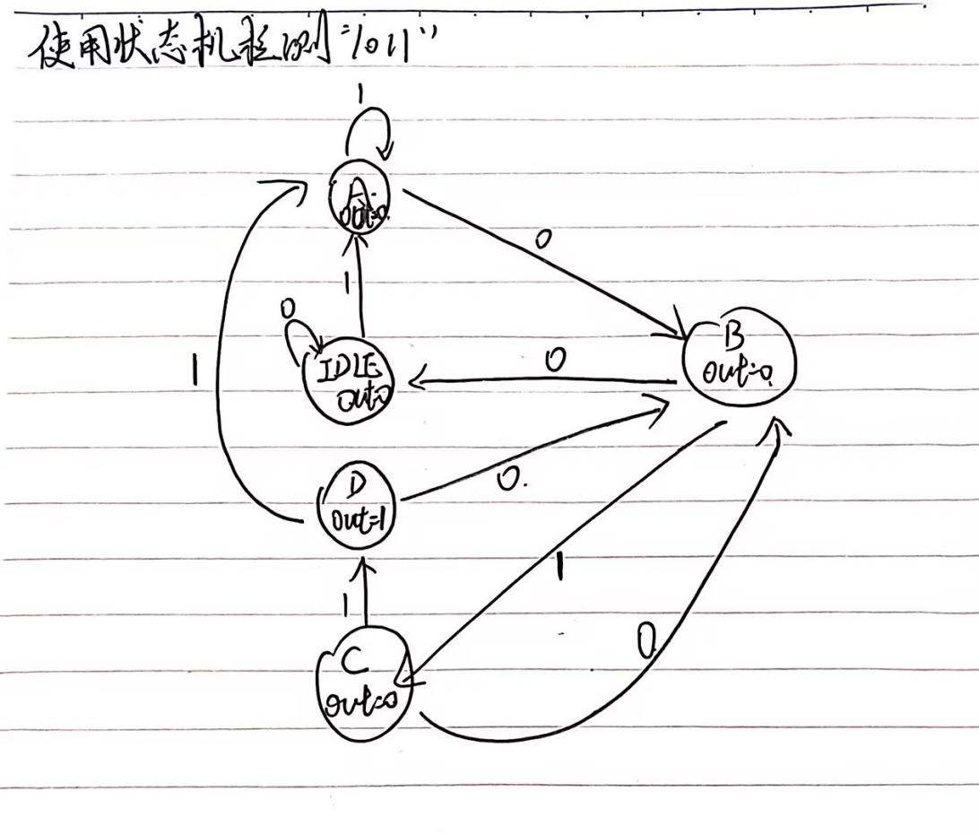
- 根据状态转移图编写状态机代码
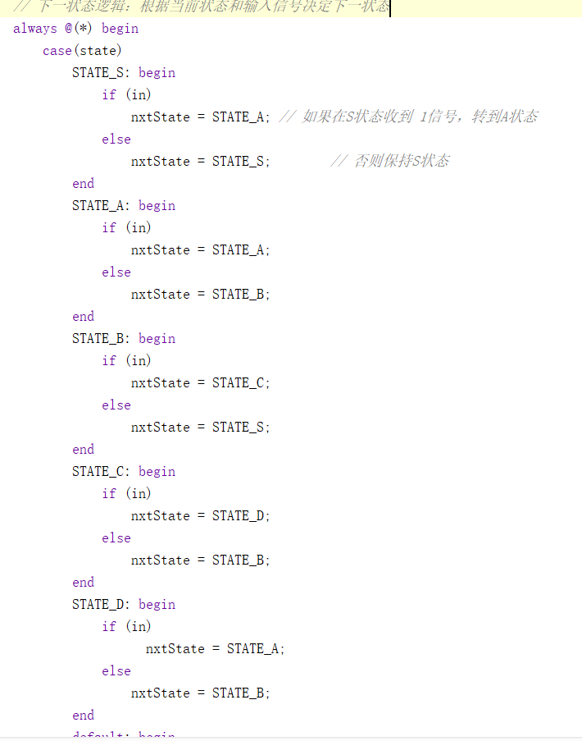
- 编写TestBench仿真代码
输入序列1110110110111011
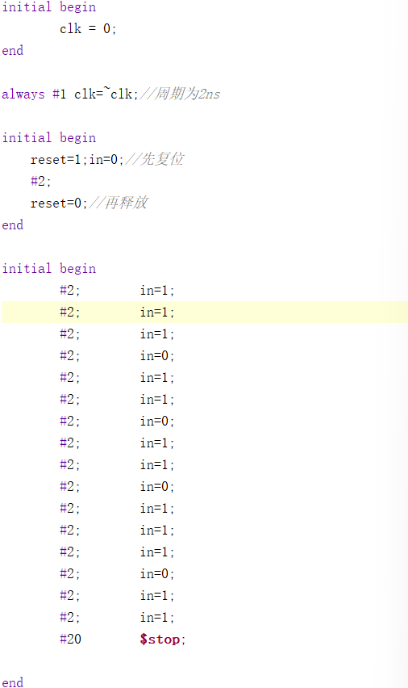
输入序列的代码部分

- 结果分析
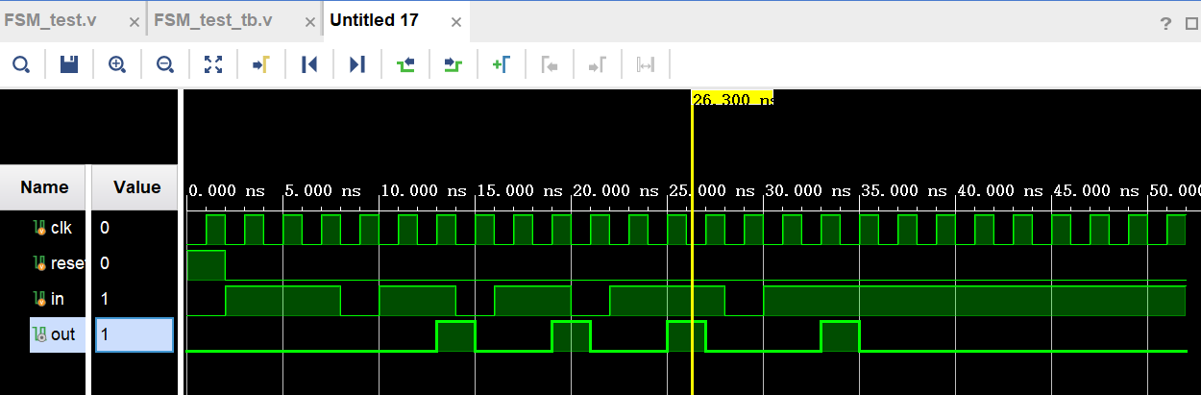通过观察波形图，当状态机检测到”1011”序列时，out会变为高电平，并在其他状态变更为低电平，通过检测，结果正确

- 总结
- 实验难度较大，花费时间较多
- verilog语法部分需要自学多加强一下
- 正确地画出状态转移图
- 根据状态转移图写出代码
- 根据题目需要写出testbench程序
6.通过观察波形图调整实验代码，保证结果正确

